

**INGENIERÍA DE EJECUCIÓN EN SONIDO**

**COMPORTAMIENTO DE VEGETALES FRENTA A ONDAS SONORAS**

**Alumno : Sony Oyarzun López**

**Profesor Guía: Alonso Ramírez**

***Santiago***

***Noviembre 2012***

**HOJA DE CALIFICACIÓN**

**PROFESOR GUÍA:**

**PROFESOR INFORMANTE:**

**ÍNDICE**

PLANIFICACIÓN Y DESARROLLO DEL PROYECTO 5

CAPÍTULO I 6

INTRODUCCIÓN 6

1.1. ANTECEDENTES GENERALES 6

1.2. PRÁCTICA PROFESIONAL 7

1.2.1. FLUJO DE TRABAJO 7

1.2.2. TAREAS REALIZADAS 7

1.3. PROBLEMÁTICA 8

1.3.1 TRANSGENICOS. 8

1.3.2 FERTILIZANTES. 9

1.3.3 PESTICIDAS. 10

1.3.4 ESTEROIDES. 10

1.3.5 AGRICULTURA A CONTROL REMOTO 11

1.4. OBJETIVOS 11

CAPÍTULO II 13

MARCO TEÓRICO 13

EXPERIMENTOS SONOROS EN VEGETALES. 13

2.1. EL SONIDO Y LAS PLANTAS EN EPOCAS ANTIGUAS 13

2.2. LOS PRIMEROS EXPERIMENTOS 14

2.3. LA MUSICA EN LAS PLANTAS 16

2.4. SONIC BLOOM 17

CAPÍTULO III 18

METODO DE EXPOSICION SONORA 18

CAPÍTULO IV 19

DESARROLLO DEL LOS EXPERIMENTOS 19

4.1 ACIERTOS Y ERRORES 19

4.2. VERIFICACION 21

CAPÍTULO V 21

CRECIMIENTO ACELERADO A TRAVEZ DE FRECUENCIAS SONORAS. 21

5.1. INTRODUCCIÓN 21

5.2. INVERNADEROS 22

5.3 PRESUPUESTO 28

CAPÍTULO VI 30

GLOSARIO 30

REFERENCIAS Y FUENTES 34

**RESUMEN**

El Proyecto llamado **El comportamiento del mundo vegetal frente a ondas sonoras** es un estudio y observación de diferentes especies vegetales frente al sonido y como este puede afectar a su crecimiento, con el fin de expandir el mundo laboral del área de sonido y utilizar estos conocimientos en el área agrícola.

Esta investigación está dividida en 6 Capítulos que irán paso por paso para poder comprender la importancia de expandir nuestros conocimientos al sector agrícola.

.

Los contenidos de éste trabajo, se han estructurado en cinco capítulos.

En el Capítulo I, se explica el porqué de este proyecto y como un ingeniero puede abordar otras aéreas y ampliar su campo laboral

En el Capítulo II, se dan a conocer algunos conceptos necesarios para poder entender el proyecto

En el Capítulo III, presentan los primeros experimentos científicos.de sus fracasos y logros

En el Capítulo IV, se presenta un resumen del método científico, de sus resultados y errores ocurridos.

En el Capítulo V, presenta como las tecnologías agrícolas actuales ponen en riesgo la salud de los seres vivos.

# 

# PLANIFICACIÓN Y DESARROLLO DEL PROYECTO

La planificación se llevo a cabo meses antes de realizar la práctica, durante un periodo en el cual se debió congelar la carrera por no tener ramos que cursar en el semestre. Este tiempo fue vital para poder desarrollar un proyecto de investigación de este tipo ya que se debe invertir bastante tiempo en observación y toma de apuntes, algo que no se hubiese podido lograr con el tiempo brindado por la institución y realizando la practica en paralelo.

Para la elaboración del proyecto, se investigo en sitios web que derivaron en foros, pero la información encontrada en su mayoría era subjetiva, después de leer la opinión de aficionados a la agricultura, se opto por buscar libros específicos sobre plantas, entre las búsquedas destaco el libro “la vida secreta de las plantas” de donde proviene la mayor parte de la información para este proyecto.

Mediante el buscador web y la palabra clave “vida secreta de plantas” surgieron diversos resultados, de entre ellos algunos documentales sobre el crecimiento y vida de las plantas hasta experimentos relacionados con los mitos y creencias populares, estos fueron una gran ayuda en el desarrollo de los experimentos que se llevaron a cabo para crear una hipótesis objetiva de cómo afectan las ondas sonoras a las plantas

# CAPÍTULO I

## INTRODUCCIÓN

## 1.1. ANTECEDENTES GENERALES

La decisión del tema de proyecto, proviene de la necesidad de romper limitaciones y prejuicios populares que hacen creer que el estudiante o ingeniero de sonido solo se dedica a grabar música, demostrando que las áreas en las que se puede desempeñar solo son limitadas por la imaginación, la idea central del proyecto es incluir el área agrícola como parte del campo laboral del ingeniero en sonido y por otro lado mejorar la calidad de los alimentos, librándolos de químicos dañinos para la salud tanto de hombres como animales, aumentando su velocidad de crecimiento y absorción de nutrientes mediante exposición a frecuencias sonoras.

Desde épocas antiguas las ondas sonoras han intervenido en la vida de los seres vivos, sucesos atribuidos a la magia y la religión le son otorgados a la ciencia en estos días, pero aun existen campos inexplorados y por lo tanto sin explicación concreta más que ciertas hipótesis que cruzan la mente de científicos considerados locos.

Existen teorías que indican que la música puede influir en el crecimiento de las plantas, incluso cadenas internacionales como lo es Discovery Channel y su programa ***Cazadores de mitos*** realizaron experimentos sobre esto (Cap. II, 2.4).

Con el pasar del tiempo no se ha podido tener una explicación de cómo y porque las ondas sonoras afectan al reino vegetal, se puede deducir acerca del efecto sobre seres humanos y animales, ya que el sistema nervioso es capaz de captar las ondas mediante los oídos, pero existen excepciones como las serpientes que son sordas sin embargo algunas hipótesis dicen que esta es capaz de captar las ondas mediante el tacto de su cuerpo.

## 1.2. PRÁCTICA PROFESIONAL

La práctica profesional, fue realizada en la Productora HECHOS, la cual consta de estudio y canal de televisión, emisora radial, producción de eventos y arriendo de equipos de sonido.

## 1.2.1. FLUJO DE TRABAJO

En Hechos el trabajo consta de tres partes: la radioemisora, el canal de televisión y producción de eventos.

Los programas de la radioemisora salen al aire diariamente, antes de ser programas fueron proyectos pilotos, enviados por gente interesada en enviar mensajes cristianos al resto de las personas, ya que ese es el enfoque de la radioemisora, el piloto es revisado por el Pastor Hernán Pérez para verificar si el contenido es apto para este enfoque, y si es aprobado este podrá salir al aire.

El canal de televisión realiza programas de enfoque cristiano, los cuales son grabados por personal audiovisual con colaboración de personal del área de sonido que se encarga de la post producción.

La producción de eventos se realiza con personal audiovisual encargado de la iluminación y personal de sonido encargado de la sonorización.

## 1.2.2. TAREAS REALIZADAS

La tarea central se situó en la radioemisora, esta consistió en aprender la metodología y el ruteo de señales para su posterior transmisión mediante una consola de broadcast conectada a un computador, el cual contiene una base de datos sobre música cristiana y programas internacionales grabados del mismo enfoque, existen dos tipos de programas, en vivo y grabados, los programas en vivo requerían ser ambientados con música de fondo y atender los pedidos musicales que realizaban los radioescuchas, mientras que los programas grabados necesitaban ser programados mediante un software de programación radial llamado Zararadio, el cual si bien es simple, cumple con todas las exigencias, desde programar eventos (programas grabados, cuñas, temperatura, hora etc.) hasta parrillas completas durante la semana.

## 1.3. PROBLEMÁTICA

Si bien las actuales y nuevas tecnologías ofrecen numerosas ventajas, de igual manera estas pueden acarrear muchos riesgos para la salud, no solo de las personas sino para los animales y el medio ambiente

## 1.3.1 TRANSGENICOS.

En varios países del mundo han surgido grupos opuestos a los organismos genéticamente modificados, formados principalmente por ecologistas, asociaciones de derechos del consumidor, algunos científicos y políticos, los cuales exigen el etiquetaje de estos, por sus preocupaciones sobre seguridad alimentaria, impactos ambientales, cambios culturales y dependencias económicas. Llaman a evitar este tipo de alimentos, cuya producción involucraría daños a la salud, ambientales, económicos, sociales, problemas legales y éticos.

De este modo, surge la polémica derivada entre sopesar las ventajas e inconvenientes del proceso. Es decir: el impacto beneficioso en cuanto a economía, estado medioambiental del ecosistema aledaño al cultivo y en la salud del agricultor, pero las dudas respecto a la posible aparición de alergias,cambios en el perfil nutricional, dilución del acervo genético y difusión de resistencias a antibióticos también.

Por otro lado, la práctica de modificar genéticamente las especies para uso del hombre, acompaña a la humanidad desde sus orígenes, como es el caso de la cruza de animales de distintas razas.

Por su parte, los científicos resaltan que el peligro para la salud se ha estudiado en todos y cada uno de este tipo de productos que hasta la fecha han obtenido el permiso de comercialización y que sin duda, son los que han pasado por un mayor número de controles.

Existen páginas nacionales en contra de esta tecnología:

<chilesintransgenicos.cl>

<www.yonoquierotransgenicos.cl>

## 1.3.2 FERTILIZANTES.

**Orgánicos y sus desventajas.**

* Debido a las sustancias base para su elaboración. Tienen un bajo nivel de disponibilidad para la planta.
* Su concentración no puede ser elevada por lo que se requiere mayores cantidades para satisfacer la demanda nutricional de las plantas.
* Contrario a lo que se piensa, si las compostas o estiércoles no son bien madurados pueden causar en enfermedades o contaminaciones bacterianas como E Coli.
* Aquellos fertilizantes orgánicos certificados (Ejemplo Programa Orgánico Estadounidense), son hasta 50% más caros que los tradicionales.

**Sintéticos y sus desventajas.**

* La mayoría usan para su elaboración energías no renovables, por lo que no son sustentables a largo plazo.
* Debido a sus altas concentraciones, si son usados en exceso contaminan los mantos friáticos (Reservas subterráneas de agua).
* Su precio es muy volátil y generalmente está relacionado con el precio del petróleo.
* Como no poseen materia orgánica, un uso recurrente puede empobrecer el suelo y disminuir la porosidad, capacidad de amortiguamiento y friabilidad del suelo.
* Disminuyen la fauna bacteriana del suelo.

# 1.3.3 **PESTICIDAS.**

Aunque usted crea que los pesticidas sirven para matar insectos, éstos también incluyen sustancias químicas para el control de hierbas, roedores, moho, gérmenes y otros.

**Desventajas**

* La gente abusa de las aplicaciones
* Existen productos muy tóxicos para la fauna y flora silvestre
* Contaminan el agua y el aire.
* Son tóxicos a los humanos
* Son producidos por grandes multinacionales en los países templados y enviados a los países tropicales sin pruebas necesarias en estas condiciones, tales como almacenamiento, manejo de envases, pruebas de toxicidad de la fauna silvestre
* Algunos pesticidas son muy persistentes en el medio ambiente y ya no los usan en países desarrollados pero los envían a los países en desarrollo, en donde los corruptos que tienen el poder de decisión permiten la importación y venta de estos productos.
* Las condiciones del suelo se pueden cambiar y tornar difíciles de manejo, por ejemplo pueden ocasionar mayor salinidad.
* El exceso de pesticidas contamina el agua y posteriormente contamina las aguas de los ríos o fuentes de agua.

## 1.3.4 ESTEROIDES.

En los últimos 50 años se había aceptado que las hormonas esteroides vegetales, llamadas brasinoesteroides, estas controlan el crecimiento de las plantas al inducir el crecimiento celular. También se sabía que cuando hay carencia de esteroides vegetales las plantas se quedan enanas. Esto había llevado a proponer el uso de estas hormonas como una forma de aumentar la producción en los cultivos. Sin embargo, se desconocía su papel en la división y diferenciación de las células madre.

Un aumento en la señal de brasinoesteroides en las células acaba teniendo como resultado una diferenciación acelerada y prematura, hasta el punto de que las plantas dejan de crecer.

## 1.3.5 AGRICULTURA A CONTROL REMOTO

Mediante software y un ordenador especializado, con la tecnología actual un agricultor puede incluso mediante wifi atender sus siembras de manera que podrá inspeccionar su cultivo a distancia y conocer variables como temperatura, humedad, velocidad del viento, nutrientes, plagas.

la ubicación física del usuario es irrelevante, el agricultor podría estar en cualquier punto del planeta: a 10 o mil kilómetros de su cultivo. La siembra podría estar en Oaxaca y el agricultor en Estocolmo (lo cual nos hace preguntar si la definición de la palabra "agricultor" no se estará estirando demasiado). También se puede programar el sistema para que la siembra sea irrigada automáticamente. ¿Ciencia ficción? No, agricultura de precisión.

Todo esto suena espectacular, pero la tecnología como esta solo estaría al alcance de quienes tuviesen el alcance monetario para pagar esta maravilla.

**Desventajas**

Promete aplastar a los pequeños agricultores

Sus elevados costos hacen impagable esta tecnología excepto para ciertos empresarios multimillonarios.

Todo sería reemplazado por ordenadores y maquinaria automatizada, acabando con el trabajo de miles de empleados.

## 1.4. OBJETIVOS

Éste proyecto tiene objetivos principales y secundarios.

Los objetivos principales son:

* Demostrar la importancia de mejorar la velocidad de crecimiento de vegetales caseros y de fácil acceso sin uso de químicos u otro producto que pueda dañar la salud de su consumidor.
* Ampliar el campo laboral del ingeniero en sonido a áreas no exploradas.

Los objetivos segundarios son:

* Romper mitos relacionados con las preferencias musicales u otra creencia popular subjetiva.
* Formular una hipótesis avalada con fundamentos objetivos.

Este análisis de los objetivos principales permitirá conocer la importancia de la agricultura en la vida del ser humano para llevar una buena salud y demostrar que es posible ligarla al área de trabajo de un ingeniero en sonido.

Por último los objetivos segundarios, permitirán romper creencias que con el tiempo se han ido deformando y exagerando, atribuyendo cualidades de carácter religioso y místico a las ondas sonoras, de esta manera formular hipótesis concretas que expliquen de una manera sencilla el efecto de estas en el mundo vegetal.

# CAPÍTULO II

## MARCO TEÓRICO

## EXPERIMENTOS SONOROS EN VEGETALES.

## 2.1. EL SONIDO Y LAS PLANTAS EN EPOCAS ANTIGUAS

La música es parte de numerosas leyendas, se le atribuyen cualidades mágicas y sobrenaturales, el ser humano tiene una Vasta imaginación, pero detrás de cada historia, cada mito, existe una verdad, una explicación razonable.

En la actualidad muchos científicos se han preguntado si de verdad existe alguna frecuencia en particular que pueda influir en los seres vivos. Si nos adentramos en el folclor de distintas partes del mundo podemos encontrar muchas coincidencias como es el caso del muy conocido cuento infantil alemán, el Flautista de Hamelin, en este las ratas son atraídas por el sonido de una flauta o el mito griego de las sirenas que con su canto pueden hipnotizar a marineros para luego devorarlos, Orfeo aquel que con su música puede calmar bestias e incluso al mismo Hades, mientras que la leyenda celta acerca de la diosa Dagda que poseía un arpa de roble llamada Uaithne con la que era capaz de controlar el orden de las estaciones del año.

Pero ninguna historia llama tanto la atención como una antigua leyenda hindú, acerca de Krishna, reencarnación de la divinidad Vishnú, promovió el crecimiento de la flora de la región de Vrindavar, logro reverdecer plantaciones e incluso devolver la vida a la vegetación muerta, todo esto gracias a la “música sagrada” que emanaba de su flauta.

Desde la biblia hasta poemas suelen referirse a instrumentos musicales que permiten que su portador gane habilidades especiales como destruir murallas (Josué 6:4-5), controlar la naturaleza o animales.

## 2.2. LOS PRIMEROS EXPERIMENTOS

Si bien no existen pruebas científicas más que ciertos experimentos realizados por personas consideradas locas en su momento, si se han podido llegar a conclusiones no oficiales de cómo y porque el sonido afecta de esta manera a seres vivos en este caso las plantas.

En 1950 el Dr. T.C Singh, jefe del Departamento de Botánica de la Universidad Annamalai en la india, sus posteriores observaciones llevaron a percatarse que las plantas reaccionaban de mejor manera a la música en octavas altas, aumentando la circulación de protoplasma, El Dr. Singh demostró que las plantas sometidas a estímulos sonoros aumentaban su transpiración y asimilación de carbono hasta un 200 por ciento.

Sin embargo uno de los primeros experimentos registrados fue realizado por el naturalista inglés Charles Darwin, este se sentó a observar por primera vez una mimosa púdica mientras tocaba el fagot, con la esperanza de obtener algún comportamiento distinto o reacción en ella frente a las notas que salían de su instrumento pero al no obtener ningún resultado inmediato desistió, sin embargo estas observaciones motivaron posteriormente al fisiólogo alemán Wilhelm Pteffer, el cual busco por medio del sonido alguna reacción en una hierba llamada Cynararea, pero de igual manera fracaso.

En 1960, un botánico e investigador de la comunidad rural de Normal, illinois llamado George E. Smith, se entero de los experimentos de Singh, y aunque algo escéptico decidió sembrar maíz y soja, los coloco en dos invernaderos idénticos con control de temperatura y una bocina que reproducía la grabación de “Rapsodia Azul” de George Gershwin las 24 horas del día, al cabo de unos días estos habían brotado antes que las que no fuesen expuestas y su tallo era más duro y verde. Al año siguiente realizo nuevamente el experimento pero esta vez en una parcela, en donde sembró maíz y agrupo de manera que habría una división para las que eran expuestas a frecuencias altas , bajas, silencio y la música de su anterior experimento (rapsodia azul), los resultados fueron favorables para las frecuencias altas y las bajas, les siguió la expuesta a rapsodia azul, y la no expuesta tuvo menor producción que todas, sin embargo ocurrió algo distinto al experimento anterior, las plantaciones cercanas a la bocina tenían mayor temperatura al igual que la tierra, además parecían un poco quemadas.

Al cabo de un tiempo George E. Smith recibió una carta de Peter Belton, investigador del departamento canadiense de agricultura, para realizar un nuevo proyecto, Belton también experimentaba con ondas sonoras, pero con el fin de alejar a las plagas que en ese momento azotaban las siembras de maíz en Canadá, en este caso la polilla, esta perforaba el maíz y era una molestia constante para los agricultores, pero al exponerla a frecuencias ultrasónicas de 50 Khz o mas, estas huían, la lógica ocupada era que el llamado de apareamiento de un murciélago fluctúa entre estas frecuencias, los cuales son los principales depredadores de la polilla. Al exponer el maíz a estas frecuencias, resulto que el 66% de las polillas se alejaron y el maíz peso un 25% más, además de tener un color verde saludable.

Los esfuerzos de Singh y Smith llamaron la atención de muchos científicos e investigadores de la universidad de Ottawa en Canadá, Mary Measures, Pearl Weinberger y George Lawrence que estaban enterados que las frecuencias altas intervenían positivamente en la germinación y crecimiento de cebada, girasoles, guisantes y demás, comprobaron que la actividad enzimática, respiración y semilla de la planta mejoraban al ser estimuladas por frecuencias, pero por otro lado las frecuencias que estimulaban a ciertas especies entorpecía el crecimiento de otras.

Fueron 4 años de experimentos, como la mayoría de los experimentos desarrollados por los investigadores de Ottawa consistían en exponer vegetales a frecuencias ultrasónicas, las cuales emitían gran cantidad de energía que se traducía en calor, la primera hipótesis fue que las plantas eran capaces de absorber la energía proveniente del sonido, pero esta se derrumbo al exponer maíz a 5 Khz obteniendo resultados mejores y por ende utilizando mucha menos energía que al exponerla frecuencias ultrasónicas, los resultados fueron desorientadores para el quipo de investigadores, no sabían cómo explicar lo sucedido, así que lanzaron una segunda hipótesis, la cual consistía en que las vibraciones sónicas estimulaban algún tipo de célula vegetal alterando el metabolismo de la planta. En una entrevista del Canadá Journal of Botany. Pearl Weinberger aseguro que el uso del sonido era totalmente utilizable para la agricultura, y que no se descartaba en un futuro cercano utilizar bocinas para estimular sembradíos.

Mientras tanto en la universidad de Carolina del norte, científicos descubrieron que el ruido ROSA a unos 100 decibeles podía hacer crecer plantaciones de nabos, el Profesor Gaylord T. Hageseth, físico y director del equipo, propuso utilizar estimulación en lugares cálidos en donde el calor adormece las semillas y al estimularlas se puede obtener doble cosecha. Luego de una seguidilla de nuevos experimentos llegaron a la conclusión que podían reducir el nivel de presión sonora, ya que escuchar 100 Db es bastante molesto, si el ruido rosa se filtraba sobre 4 Khz era posible estimular aplicando muchos menos Db.

George Milstein en colaboración con un ingeniero en sonido, descubrió que las ondas podían ser transmitidas por aire o por el suelo, comprobó además que al someter plantas caseras a un zumbido continuo de 3 Khz estas florecieron 6 meses antes de su tiempo normal.

Hoy en la actualidad los experimentos continúan, en especial en la india en donde es sumamente importante el crecimiento de la siembra, ya que están sujetos a muchos cambios climáticos, acelerar el crecimiento de estos y duplicar la cosecha es invaluable, el estimularlas con música típica de la india (ragas) y violines ha mostrado grandes resultados aumentando la cosecha en un 60%, cabe recalcar que hasta el momento nadie ha podido explicar el porqué de estos resultados.

## 2.3. LA MUSICA EN LAS PLANTAS

En 1970 una mujer llamada Dorothy Retallack realizo un experimento exponiendo plantas caseras a distintos estilos musicales, hardrock, música clásica y una tercera muestra en completo silencio, el resultado demostró que las plantas expuestas a Hardrock crecían alejándose de la bocina e incluso algunas morían, mientras que las expuestas a música clásica crecieron en dirección a la bocina y con una mayor cantidad de raíces, las expuestas al silencio crecieron normalmente, atribuyendo a estos resultados que la música rock era dañina para todo ser vivo, si hace esto con las plantas imagínense que pasa con nuestros hijos, escribió para en su libro “Sound of music and plants”, sin embargo estos resultados no convencieron a científicos ni investigadores que alegaron que en los experimentos no se tomo en cuenta la distancia ni cantidad de presión sonora, por lo tanto los resultados fueron demasiados subjetivos.

Hans Kayser, autor Alemán del libro Harmonía Plantarum, realizo sus experimentos pero desde el punto de vista músico-matemático, tratando de dar una explicación al porque de la interacción entre las plantas y la música, su teoría consistía en que al unir todos los tonos dentro de una octava y si se dibujan sus ángulos de una forma específica, se puede obtener la forma de una hoja, la cual es la esencia de la música.

En el año 2009 un grupo de investigadores estadounidenses llamados ***MithBusters o Cazadores de mitos*** indaga en el tema de los sonidos sobre las plantas, realizan un experimento en el cual plantan guisantes (Arvejas) y estas son sometidas a distintos sonidos, desde insultos a palabras alentadoras, al igual que a música clásica y heavy metal, el resultado fue positivo para estas ultimas, pero mas para el guisante expuesto a heavy metal, lo cual fue completamente contradictorio a los resultados obtenidos por Dorothy Retallack en el año 1970.

Aunque muchos de estos experimentos que tratan de relacionar la música con las plantas no tomaron en cuenta la cantidad de db emitidos o la distancia de la fuente, si es posible demostrar que las plantas son afectadas por los sonidos, en especial la música, pero estilo musical no importa sino algún parámetro dentro de esta.

## 2.4. SONIC BLOOM

En el año 1981 el científico estadounidense Dan Carlson, patento un procedimiento para tratar plantas llamado “Sonic Bloom”, el cual consistía en abrir sus paredes celulares mediante elevados niveles de presión sonora y así poder absorber con mayor eficacia las gibberelinas (hormonas naturales para el crecimiento de las plantas)gel y fertilizantes, permitiendo acelerar la osmosis, las plantas son expuestas a frecuencias que van de 4 a 6 Khz a una presión de 120 Db durante 30 segundos, primero se debe aplicar la gibberelinas y posteriormente la exposición a ondas sonoras, en este orden producirá mejores resultados, se cree que la exposición sonora permite abrir las células individuales incrementando el movimiento osmótico de los productos químicos al interior de las células vegetales, este método fue utilizado con tomates, obteniendo una planta de 6,1 metros de ancho y 4,6 metros de largo, dando 600 frutos, las plantas tratadas demostraron ser más resistentes a la sequia y heladas.

## 

# CAPÍTULO III

# METODO DE EXPOSICION SONORA

A partir de las experiencias sucedidas en los experimentos realizados, se desarrollo un método con el cual es posible aumentar el crecimiento de las plantas o germinar una semilla en menos tiempo.

El método consiste en exponer semillas o plantas a frecuencias sonoras, siendo más exacto a ruido blanco, la decisión de utilizar ruido blanco se basa en que este contiene todo el espectro de frecuencias audibles y la misma amplitud en cada una de ellas, por lo tanto cada frecuencia llegaría con la misma intensidad a la semilla o planta según sea el caso.

La exposición ocurrirá durante un periodo de 6 horas continuas, durante el amanecer (se recomienda entre 9:00 a 12:00 am) ya que es en esta hora donde las plantas comienzan sus actividades fisiológicas, los altavoces no deben exceder los 40 db a una distancia de 25 cm de la semilla, de acuerdo a los experimentos realizados, los mejores resultados ocurrieron exponiendo las semillas y plantas a frecuencias bajas (100 a 500hz) y a frecuencias altas (2khz a 17khz),mientras que las frecuencias medias no mostraron grandes cambios favorables, por lo cual se decidió filtrar el ruido blanco eliminando este rango de frecuencias y dejando solo las bajas y altas.

Cabe mencionar que las cantidades de agua o exposición solar dependen del tipo de planta o semilla, puesto que este método no sirve por sí solo, debe estar acompañado de los cuidados que se le aplicarían en circunstancias normales a las semillas, el efecto producido por la exposición es solo un aceleramiento en el metabolismo y sus actividades fisiológicas, no sustituye ningún tipo de proceso por el cual la planta se alimente, de hecho si el método de exposición sonora se utiliza mientras la planta no recibe agua o luz solar el efecto es adverso, provocando la muerte más rápida de la planta o la no germinación de la semilla.

## 

# CAPÍTULO IV

## DESARROLLO DEL LOS EXPERIMENTOS

## 4.1 ACIERTOS Y ERRORES

Los experimentos fueron llevados a cabo con vegetales que comúnmente se encuentran en casa, con el fin de realizar observaciones y averiguar si estos lograban resultados similares a los mostrados en revistas o documentales, libros y sitios web.

La idea principal es crear un método al alcance de cualquier individuo,

Reuniendo implementos caseros como vasos plásticos, tierra de hoja, altavoces para reproductores portátiles, porotos y una jeringa, que se obtiene sin mucha dificultad se procedió a realizar algunos experimentos.

El primer paso para realizar el experimento fue plantar la semilla en un vaso con tierra de hojas, administrar 1 cc de agua medido con una jeringa (sin aguja), utilizando pequeños altavoces se expuso a ruido blanco durante 8 horas a una intensidad media (40 db), las semillas fueron expuestas a tres rangos de frecuencias distintos, bajas, medias y altas.

Los rangos de frecuencia son asignados aproximadamente dado que sus valores no son lineales sino que logarítmicos.

Existen denominaciones como la siguientes:  
  
Bajo profundo 16 - 40 Hz  
Bajo medio 40 - 100 Hz  
Bajo Alto 100 - 250 Hz  
Media bajo 250 - 500 Hz  
Medio 500 - 1,000 Hz  
Medio Alto 1,000 - 2,000 Hz  
Agudo bajo 2,000 - 3,500 Hz  
Agudo medio 3,500 - 6,000 Hz  
Agudo alto 6,000 - 10,000 Hz  
Ultima Octava 10,000 - 20,000 Hz

A partir de la denominación anterior se procedió a filtrar las frecuencias para dividirlas en 3 vías, la vía de los bajos que contendría frecuencias de 100 a 500Hz (comienza desde los 100Hz por limitaciones en los altavoces), la vía de los medios que contendría frecuencias de 500 a 2Khz y la vía de los altos que contendría frecuencias de 2Khz a 17Khz (hasta 17Khz por limitaciones en altavoces).

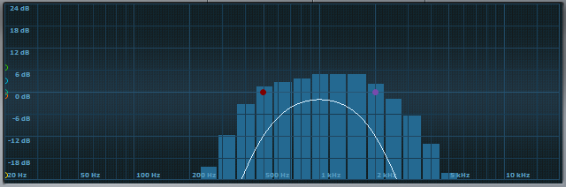

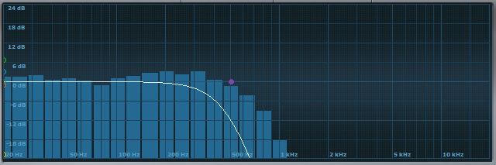

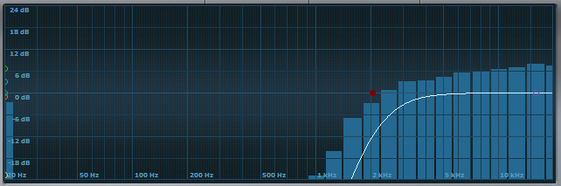

El primer experimento demostró que existía en verdad una relación entre las frecuencias sonoras y el crecimiento de las plantas. (Ver anexo, experimento 1)

En los siguientes experimentos, se opto por agregar aislación del medio ambiente, para evitar dentro de lo posible el ruido externo, ya sea del trafico, música de vecinos o voces de personas, para ello se diseñaron cajones que se encargarían de mantener el ruido externo por bajo 20 Db, el cajón estaba recubierto por esponja para aumentar la absorción y evitar alguna reflexión que pudiese interferir.(Ver anexo)

## 4.2. VERIFICACION

Cada frecuencia fue verificada mediante el software smartlive 6, una interfaz de audio y un micrófono de respuesta plana, con lo cual se pudo saber las limitaciones de cada altavoz y si los rangos de frecuencias emitidas eran los correctos.

Se midió el ruido blanco, los decibeles emitidos, y se simulo la posición de la semilla bajo tierra posicionando el micrófono de respuesta plana bajo 5 cm de tierra y expuesto a frecuencias sonoras emitidas por los altavoces

# CAPÍTULO V

# CRECIMIENTO ACELERADO A TRAVEZ DE FRECUENCIAS SONORAS.

## 5.1. INTRODUCCIÓN

Esta tecnología no masificada pero si utilizada en distintas partes del mundo puede cambiar la agricultura. Aumentando las cosechas hasta tres veces más, de una manera sana y por sobre todo al alcance de cualquier persona.

Las mutaciones en animales y personas, enfermedades como el cáncer y malformaciones congénitas son recurrentes cuando se utilizan medios químicos para alterar o acelerar el crecimiento de las siembras, pero utilizando la tecnología de exposición a frecuencias sonoras es posible tener frutos más rápido incluso en climas poco propicios para el crecimiento de cultivos y sin la utilización de medios que puedan dañar a sus consumidores.

Es posible mejorar la calidad de los animales de criadero, ya que estos son alimentados generalmente con productos alterados químicamente, provocando enfermedades transmisibles a los seres humanos, o desordenes hormonales traduciéndose en gigantismo o enanismo.

La exposición a frecuencias sonoras es una tecnología simple y fácil de usar, no compromete grandes costos y esta a la mano de cualquier persona, adecuado a la necesidad de quien la utiliza, su uso puede ser casero o hasta profesional, desde un pequeño recipiente con una semilla hasta hectáreas de plantaciones pueden ver utilidad bajo esta tecnología.

Pearl Weinberger “aseguro que el uso del sonido era totalmente utilizable para la agricultura, y que no se descartaba en un futuro cercano utilizar bocinas para estimular sembradíos”, esta frase fue comentada hace ya casi 40 años, sin embargo aun no ha llegado ese día, talvez por desconocimiento o incredulidad, dado que muchos científicos han desaprobado estos métodos por falta de pruebas concretas. El método da resultados, pero aun no se ha podido esclarecer el porqué de este efecto en las plantas.

Cada científico utilizo un método similar pero ciertas diferencias. El método propuesto en este proyecto (Cap. IV) se caracteriza por ser objetivo y desde el punto de vista de un estudiante de ingeniería en sonido.

Con el aumento en las tecnologías de audio de hoy en día, es posible realizar estos métodos más fácilmente y con altavoces de mayor calidad.

## 5.2. INVERNADEROS

Un invernadero con un sistema de megafonía podría ser el inicio de esta tecnología para mostrar al mundo la importancia de las frecuencias sonoras, el invernadero está diseñado para dar condiciones propicias para el desarrollo de plantas, con el método de exposición sonora se podría hacer este tres veces más eficiente.

Lo ideal de crear este invernadero es lograr aumentar los cultivos en regiones poco propicias para sembrar, como por ejemplo lugares desérticos con vientos fuertes.

El invernadero debería ser construido con cubierta plástica para resistir vibraciones sonoras demás de tener otras ventajas como:

- Bajo costo de construcción y de mantenimiento.

- Resistencia máxima contra la acción del viento.

- Sistema de cambio de película simple y con baja necesidad de mano de obra.

- Elementos de sujeción de la película desconectables e integrados con la construcción.

- Eliminación del daño en la lámina debido a la acción del viento.

- Uso de elementos sencillos de tensión.

- Eliminación del contacto entre la lámina y la parte de la estructura que es calentada por la radiación solar, por consiguiente, posibilidad de cubrir la estructura ya sea con lámina o con plástico rígido, es preciso desarrollar un tipo de construcción básica, que pueda hacerse con madera o con acero y que satisfaga la demanda impuesta por las condiciones climáticas

Las formas que se utilizan más frecuentemente son: techos planos simétricos (a), techos planos asimétricos (b), arco redondeado (c), arco redondeado con paredes verticales (d), arco en punta con paredes laterales en pendiente (e), arco en punta con paredes verticales laterales (f).

Es más fácil tensar la película de plástico sobre los techos en forma curva, que sobre las superficies planas además un techo en forma de arco actuaria como difusor sin embargo es necesario una pared plana para montar el sistema de megafonía sin la necesidad de atriles y por lo tanto optimizar los espacios. Así que nuestra mejor opción es la (d)

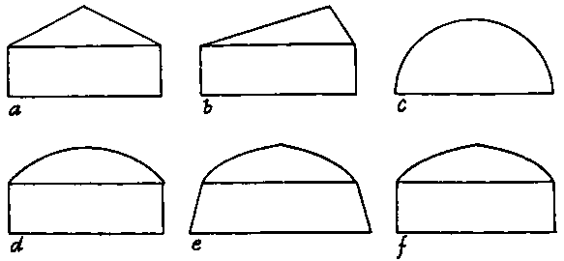

Existen muchos tipos de películas que permiten variar algunos parámetros dentro del invernadero

**Película - Luz difusa**

Película que se utiliza para homogeneizar y distribuir uniformemente la luz, reduciendo el efecto de sombra de la estructura del invernadero que puede limitar el desarrollo de una parte de la plantación.

**Película - Antiblackening**

Película que contiene un aditivo que bloquea la mayor parte de la radiación UV que es responsable de las quemaduras de sol, especialmente en los pétalos de las rosas rojas.

Este efecto bloqueador de la luz UV es permanente durante toda la vida útil de la película.

**Película - Antigoteo**

Películas de polietileno con aditivos especiales, que evitan la formación de gotas provocadas por la condensación de agua en los techos y paredes de los invernaderos. Las cuales pueden caer y causar daños en los cultivos.

**Película - Antialgas**

Película de Polietileno con un aditivo especial que inhibe el desarrollo de algas y microorganismos en las superficies de las paredes y techos de los invernaderos, debido a la acumulación de polvo y humedad.

**Película - IR**

Película que se utiliza para evitar la pérdida del calor durante la noche y así hacer los ciclos de temperatura menos variables, ayudando al mejor desarrollo de la planta sobre todo en épocas frías o en regiones donde hay riesgo de heladas.

**Película - Antiestático**

Película con un tratamiento especial para evitar la adherencia del polvo a las paredes y techos del invernadero, lo que permite mejorar la calidad de la luz y reducir el trabajo de limpieza del invernadero.

**Película - Antivirus**

Película con un tratamiento especial, que bloquea una parte del espectro UV ayudando a repeler algunas especies de insectos que actúan como vectores de enfermedades producidas por virus.

**Película – IR Cooler**

Película con un tratamiento especial, que permite reducir la temperatura dentro del invernadero cuando este es instalado en una región climática en donde las temperaturas son superiores a los 30° Celsius (86° Fahrenheit)

De acuerdo al clima desértico la alternativa más útil es la película – IR Cooler que disminuiría considerablemente las altas temperaturas favoreciendo la vida de las plantas y de los altavoces.

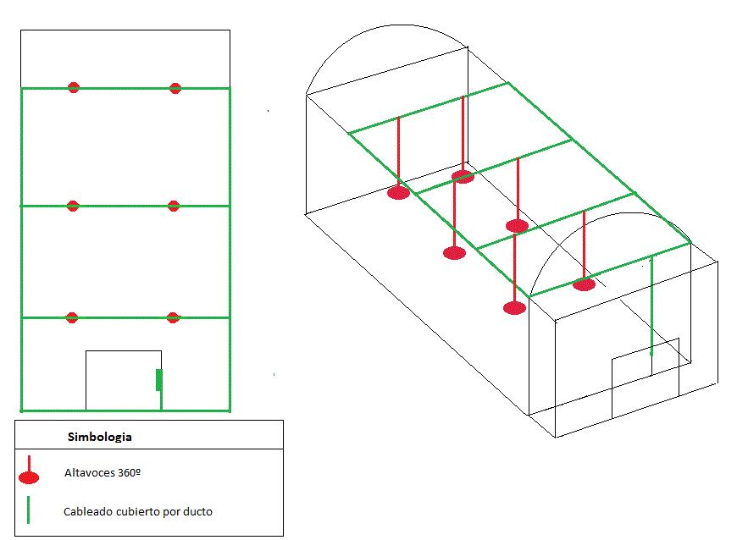

Figura 1.1 Posicionamiento de los altavoces y cableado.

Bajo circunstancias de temperaturas extremas es necesario utilizar altavoces especiales, según indica el fabricante los altavoces de cono Sonitec pueden resistir condiciones climáticas extremas e incluso pueden ser usados mientras llueve ya que son resistentes al agua (Fig. 1.3), además de las características ya mencionadas este altavoz irradia en 360º y puede ser colgado en techos. (Fig. 1.2)

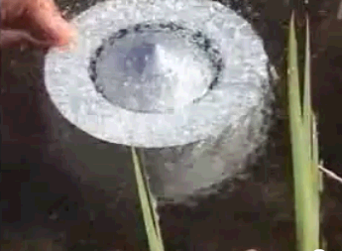 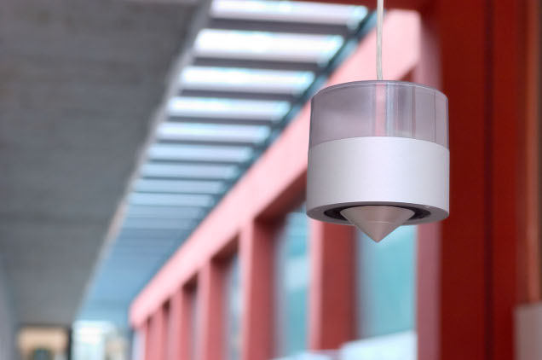

Fig. 1.2 Altavoz de cono Sonitec. Fig. 1.3 Altavoz funcionando bajo el agua.

De acuerdo al diseño Planteado el cableado eléctrico y de audio será cubierto por una tubería de pvc (Fig. 1.4) que estará sujeta mediante soportes metálicos que brindaran firmeza.

El [Cable](http://i.trkjmp.com/click?v=Q0w6MjgxODY6MTg6Y2FibGU6MGQzNTQyZDgyMjY2ZWEyMGQ0YmVjYzlkNDdjYmQ0ODE6ei0xMDQxLTEwNzU1Mzp3d3cuY2VjYXVkaW8uY2w6MDow) Balanceado Sommer Stage 22 Highflex es el indicado por su blindaje y flexibilidad, el cual podría resistir temperaturas extremas y por su flexibilidad es ideal para pasar por dentro de ductos. (Fig. 1.5)

El Timer o Temporizador eléctrico es fundamental para el ahorro de energía y programación de la exposición a frecuencias sonoras, para ello se eligió el Completel Timer por su bajo precio su tolerancia a 2000 watts y porque permite una programación semanal. (Fig. 1.6)

El cable eléctrico requerido es el [Nexans Alambre NYA el cual puede resistir condiciones húmedas. (Fig. 1.7)](http://www.sodimac.cl/sodimac-cl/product/98310/Alambre-NYA-1,5-mm2-x-50-m-verde?passedNavAction=push" \t "_parent)

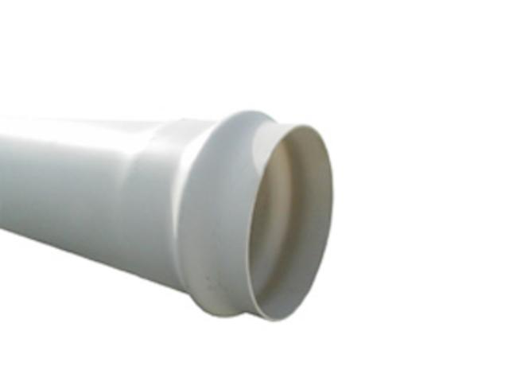 cable balan.gif

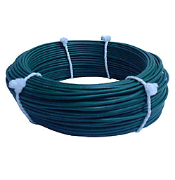Fig. 1.4 Tuberia Pvc Agricola antihumedad Fig. 1.5 Cable balanceado sommer stage 22

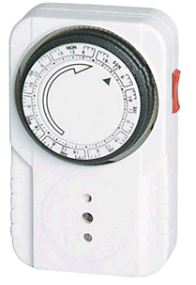

Fig. 1.6 Temporizador Completel Fig. 1.7 [Nexans Alambre NYA 1,5 mm2 x 50 m verde](http://www.sodimac.cl/sodimac-cl/product/98310/Alambre-NYA-1,5-mm2-x-50-m-verde?passedNavAction=push" \t "_parent)

Dentro de la habitación en donde converge el cableado se mantendrá un reproductor Master-G MG210 (Fig. 1.8 ) el cual fue elegido por su cualidad se reproducir cds o mp3 al encender sin necesidad de presionar play, lo cual es compatible con el uso del temporizador eléctrico, de igual manera se encontrara una consola de mezcla AM120 MKIII (Fig. 1.9 ) que aunque pequeña es suficiente para recibir señal del un reproductor mediante conexión RCA, estos serán encargados de enviar la señal de

audio a los altavoces.

 

Fig. 1.8 Reproductor Master-G MG210 Fig. 1.9 Consola de mezcla AM120 MKIII

## 5.3 PRESUPUESTO

Dentro de este presupuesto no se contempla la construcción del invernadero, solo lo relacionado con el tratamiento de exposición sonora.

|  |  |  |  |
| --- | --- | --- | --- |
| Nombre | Peso CLP | Euro | Dólar |
| Cable balanceado sommer stage 22 (1Mt) | $ 650 | € 1.04 | US$ 1.35 |
| Tuberia Pvc Agricola antihumedad (6Mt) | $ 41.166 | € 66.4 | US$ 85.8 |
| Temporizador Completel | $ 4.290 | € 6.92 | US$ 8.94 |
| Nxans Alambre NYA 1,5 mm2 (50 Mt) | $ 5.498 | € 8.86 | US$ 1.45 |
| Altavoz de cono Sonitec | $ 442.594 | € 713.94 | US$ 922.49 |
| Reproductor Master-G MG210 | $ 15.990 | € 25.79 | US$ 33.32 |
| Consola de mezcla AM120 MKIII | $ 38.702 | € 62.43 | US$ 80.66 |

El presupuesto está ligado con el tamaño y necesidades dentro del invernadero pero aquí se muestra un presupuesto de referencia según las Dimensiones de la Fig. 2

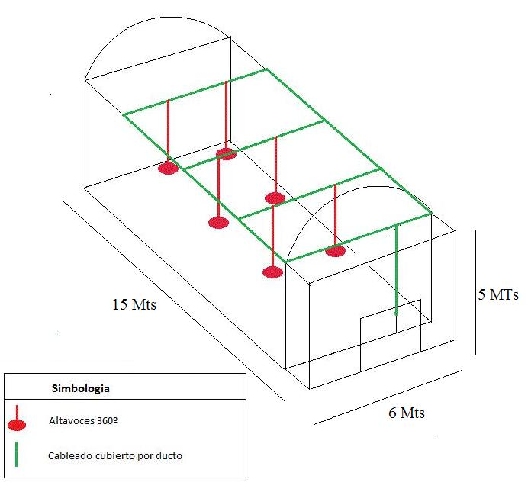

(Fig. 2) Dimensiones de referencia del invernadero

|  |  |  |  |
| --- | --- | --- | --- |
| Nombre | Peso CLP | Cantidad | Total |
| Cable balanceado sommer stage 22 (1Mt) | $ 650 | 50 | $ 32.500 |
| Tuberia Pvc Agricola antihumedad (6Mt) | $ 41.166 | 9 | $ 370.494 |
| Temporizador Completel | $ 4.290 | 1 | $ 4.290 |
| Nexans Alambre NYA 1,5 mm2 (50 m) | $ 5.498 | 1 | $ 5.498 |
| Altavoz de cono Sonitec | $ 442.594 | 6 | $ 2.655.564 |
| Reproductor Master-G MG210 | $ 15.990 | 1 | $ 15.990 |
| Consola de mezcla AM120 MKIII | $ 38.702 | 1 | $ 38.702 |
| $ 3.123.038 | | | |

El proyecto se evalúa en $3.123.038 (US$ 6.489 o € 5.032) el cual consiste solo en preparar un invernadero para poder usar el método de exposición sonora, los datos mencionados sobre película o diseño que debiese tener el invernadero es solo una sugerencia para tener una máxima efectividad, pero el proyecto podría llevarse a cabo en invernaderos de cualquier tipo.

# CAPÍTULO VI

## GLOSARIO

***Rhapsody in Blue***

Composición musical creada por George Gershwin para piano solo y banda de jazz, escrita en 1924 en la que se combinan elementos demúsica clásica con efectos de influencia jazzística. La obra fue estrenada el 12 de febrero de 1924 en el Aeolian Hall de Nueva York, en un concierto titulado "Un experimento en música moderna", An Experiment in Modern Music, dirigido por Paul Whiteman y su banda, con el mismo Gershwin al piano. En esta rapsodia la palabra "blue" se refiere tanto al estilo musical blues (como canción de este típico género musical americano) como al estado de ánimo blue que significa en inglés "triste, melancólico". La versión para piano y orquesta sinfónica que fue arreglada por Ferde Grofé en 1946, se ha convertido en una de las obras más populares de la música clásica americana.

**Actividades fisiológicas**

Toda actividad que realiza un ser para mantenerse vivo.

**Película (invernadero)**

Es la superficie que se utiliza para cubrir el invernadero.

**Megafonía**

Técnica que se ocupa de los aparatos e instalaciones precisos para aumentar el volumen del sonido.

**Invernadero**

es un lugar cerrado, estático y accesible a pie, que se destina a la producción de cultivos, dotado habitualmente de una cubierta exterior translúcida de vidrio o plástico, que permite el control de la temperatura, la humedad y otros factores ambientales para favorecer el desarrollo de las plantas.

**Cosecha**

En [agricultura](http://es.wikipedia.org/wiki/Agricultura) la cosecha se refiere a la recolección de los [frutos](http://es.wikipedia.org/wiki/Fruto), [semillas](http://es.wikipedia.org/wiki/Semilla) u hortalizas de los [campos](http://es.wikipedia.org/wiki/Campo) en la época del año en que están maduros.

**Siembra**

Es el proceso de plantar [semillas](http://es.wikipedia.org/wiki/Semillas), con el objetivo de que [germinen](http://es.wikipedia.org/wiki/Germinaci%C3%B3n) y se desarrollen [plantas](http://es.wikipedia.org/wiki/Planta).

**Malformaciones congénitas**

Son alteraciones anatómicas que ocurren en la etapa intrauterina y que pueden ser alteraciones de órganos, extremidades o sistemas, debido a factores medioambientales, genéticos, deficiencias en la captación de nutrientes, o buen consumo de sustancias nocivas. Estas alteraciones estructurales pueden afectar tanto a seres [vivíparos](http://es.wikipedia.org/wiki/Viv%C3%ADparo) y [ovíparos](http://es.wikipedia.org/wiki/Ov%C3%ADparo).

**Respiración**

Se entiende generalmente a la entrada de oxígeno al cuerpo de un ser vivo y la salida de dióxido de carbono

**Enzimas**

Son [moléculas](http://es.wikipedia.org/wiki/Mol%C3%A9culas) de naturaleza [proteica](http://es.wikipedia.org/wiki/Prote%C3%ADna) que [catalizan](http://es.wikipedia.org/wiki/Cat%C3%A1lisis) [reacciones químicas](http://es.wikipedia.org/wiki/Reacci%C3%B3n_qu%C3%ADmica), siempre que sean [termodinámicamente](http://es.wikipedia.org/wiki/Termodin%C3%A1mica) posibles.

**Metabolismo**

Es el conjunto de reacciones bioquímicas y procesos físico-[químicos](http://es.wikipedia.org/wiki/Reacciones_qu%C3%ADmicas) que ocurren en una [célula](http://es.wikipedia.org/wiki/C%C3%A9lula) y en el [organismo](http://es.wikipedia.org/wiki/Ser_vivo).[1](http://es.wikipedia.org/wiki/Actividad_metab%C3%B3lica#cite_note-MedlinePlus-1) Estos complejos procesos interrelacionados son la base de la [vida](http://es.wikipedia.org/wiki/Vida) a escala molecular, y permiten las diversas actividades de las células: [crecer](http://es.wikipedia.org/wiki/Crecimiento_celular), [reproducirse](http://es.wikipedia.org/wiki/Reproducci%C3%B3n), mantener sus estructuras, [responder a estímulos](http://es.wikipedia.org/wiki/Irritabilidad), etc.

**Sonorización**

Se refiere al labor que se desempeña en un sistemas de refuerzo sonoro, desde el tuteo de una señal mediante un mixer hasta posicionamiento de cajas acústicas.

**Parrilla de programación**

Es la disposición en el tiempo de los [programa](http://es.wikipedia.org/wiki/Programa_(difusi%C3%B3n)) de un [canal de televisión](http://es.wikipedia.org/wiki/Canal_de_televisi%C3%B3n) o una [emisora de radio](http://es.wikipedia.org/wiki/Emisora_de_radio). Indica la hora de comienzo y fin de cada programa a lo largo del día. Los programas típicamente se repiten cada semana, por lo que una parrilla suelen definirse semanalmente.

**Onda Sonora**

Es una onda longitudinal que transmite lo que se asocia con sonido. Si se propaga en un medio elástico y continuo genera una variación local de presión o densidad que se transmite en forma de onda esférica periódica o cuasi periódica. Mecánicamente las ondas sonoras son un tipo de onda elástica.

**Frecuencia sonora**

Es la cantidad de repeticiones que indica el número de ciclos de la onda repetitiva por segundo. La unidad de medida es el hercio o hertz (Hz), llamado así en honor al físico alemán Heinrich Rudolf Hertz. 1 Hz representa un ciclo (u onda) por segundo.

**Ruido blanco**

Es una señal que contiene todas las frecuencias y todas ellas muestran la misma potencia. Igual fenómeno ocurre con la luz blanca de allí la denominación

**Muestra control (semilla/Brote/Planta)**

Es una muestra que se encontrara en situaciones “normales” la cual servirá de comparación con otras que han sido sometidas a algún tipo de tratamiento con el fin de observar algún cambio en su comportamiento, esta muestra ayuda a determinar la precisión de las pruebas..

**Germinación**

Es el proceso mediante el cual una semilla se desarrolla hasta convertirse en una nueva planta. Este proceso se lleva a cabo cuando el embrión se hincha y la cubierta de la semilla se rompe. Para lograr esto, toda nueva planta requiere de elementos básicos para su desarrollo: temperatura, agua, oxígeno y sales minerales.

**Método científico**

Es un método de investigación usado principalmente en la producción de conocimiento en las ciencias. Para ser llamado científico, un método de investigación debe basarse en la empírica y en la medición, sujeto a los principios específicos de las pruebas de razonamiento.

**Osmosis**

Es el paso del agua por una membrana semi permeable a través de difusión simple en células vegetales.

# REFERENCIAS Y FUENTES

**Construccion de invernadero**

[**http://www.fao.org/docrep/005/S8630S/s8630s05.htm**](http://www.fao.org/docrep/005/S8630S/s8630s05.htm)

[**http://www.faxsa.com.mx/m7526a60.htm**](http://www.faxsa.com.mx/m7526a60.htm)

[**http://www.olefinas.com/**](http://www.olefinas.com/)

**Altavoces resistentes**

[**http://www.altavocesdecono.com/**](http://www.altavocesdecono.com/)

[**http://www.sonitec.es/**](http://www.sonitec.es/)

**tubería pvc agricola**

[**http://www.web.hidrocentro.cl/**](http://www.web.hidrocentro.cl/)

**cable audio**

[**http://www.cecaudio.cl**](http://www.cecaudio.cl)

**temporizador**

[**http://www.sodimac.cl/**](http://www.sodimac.cl/)